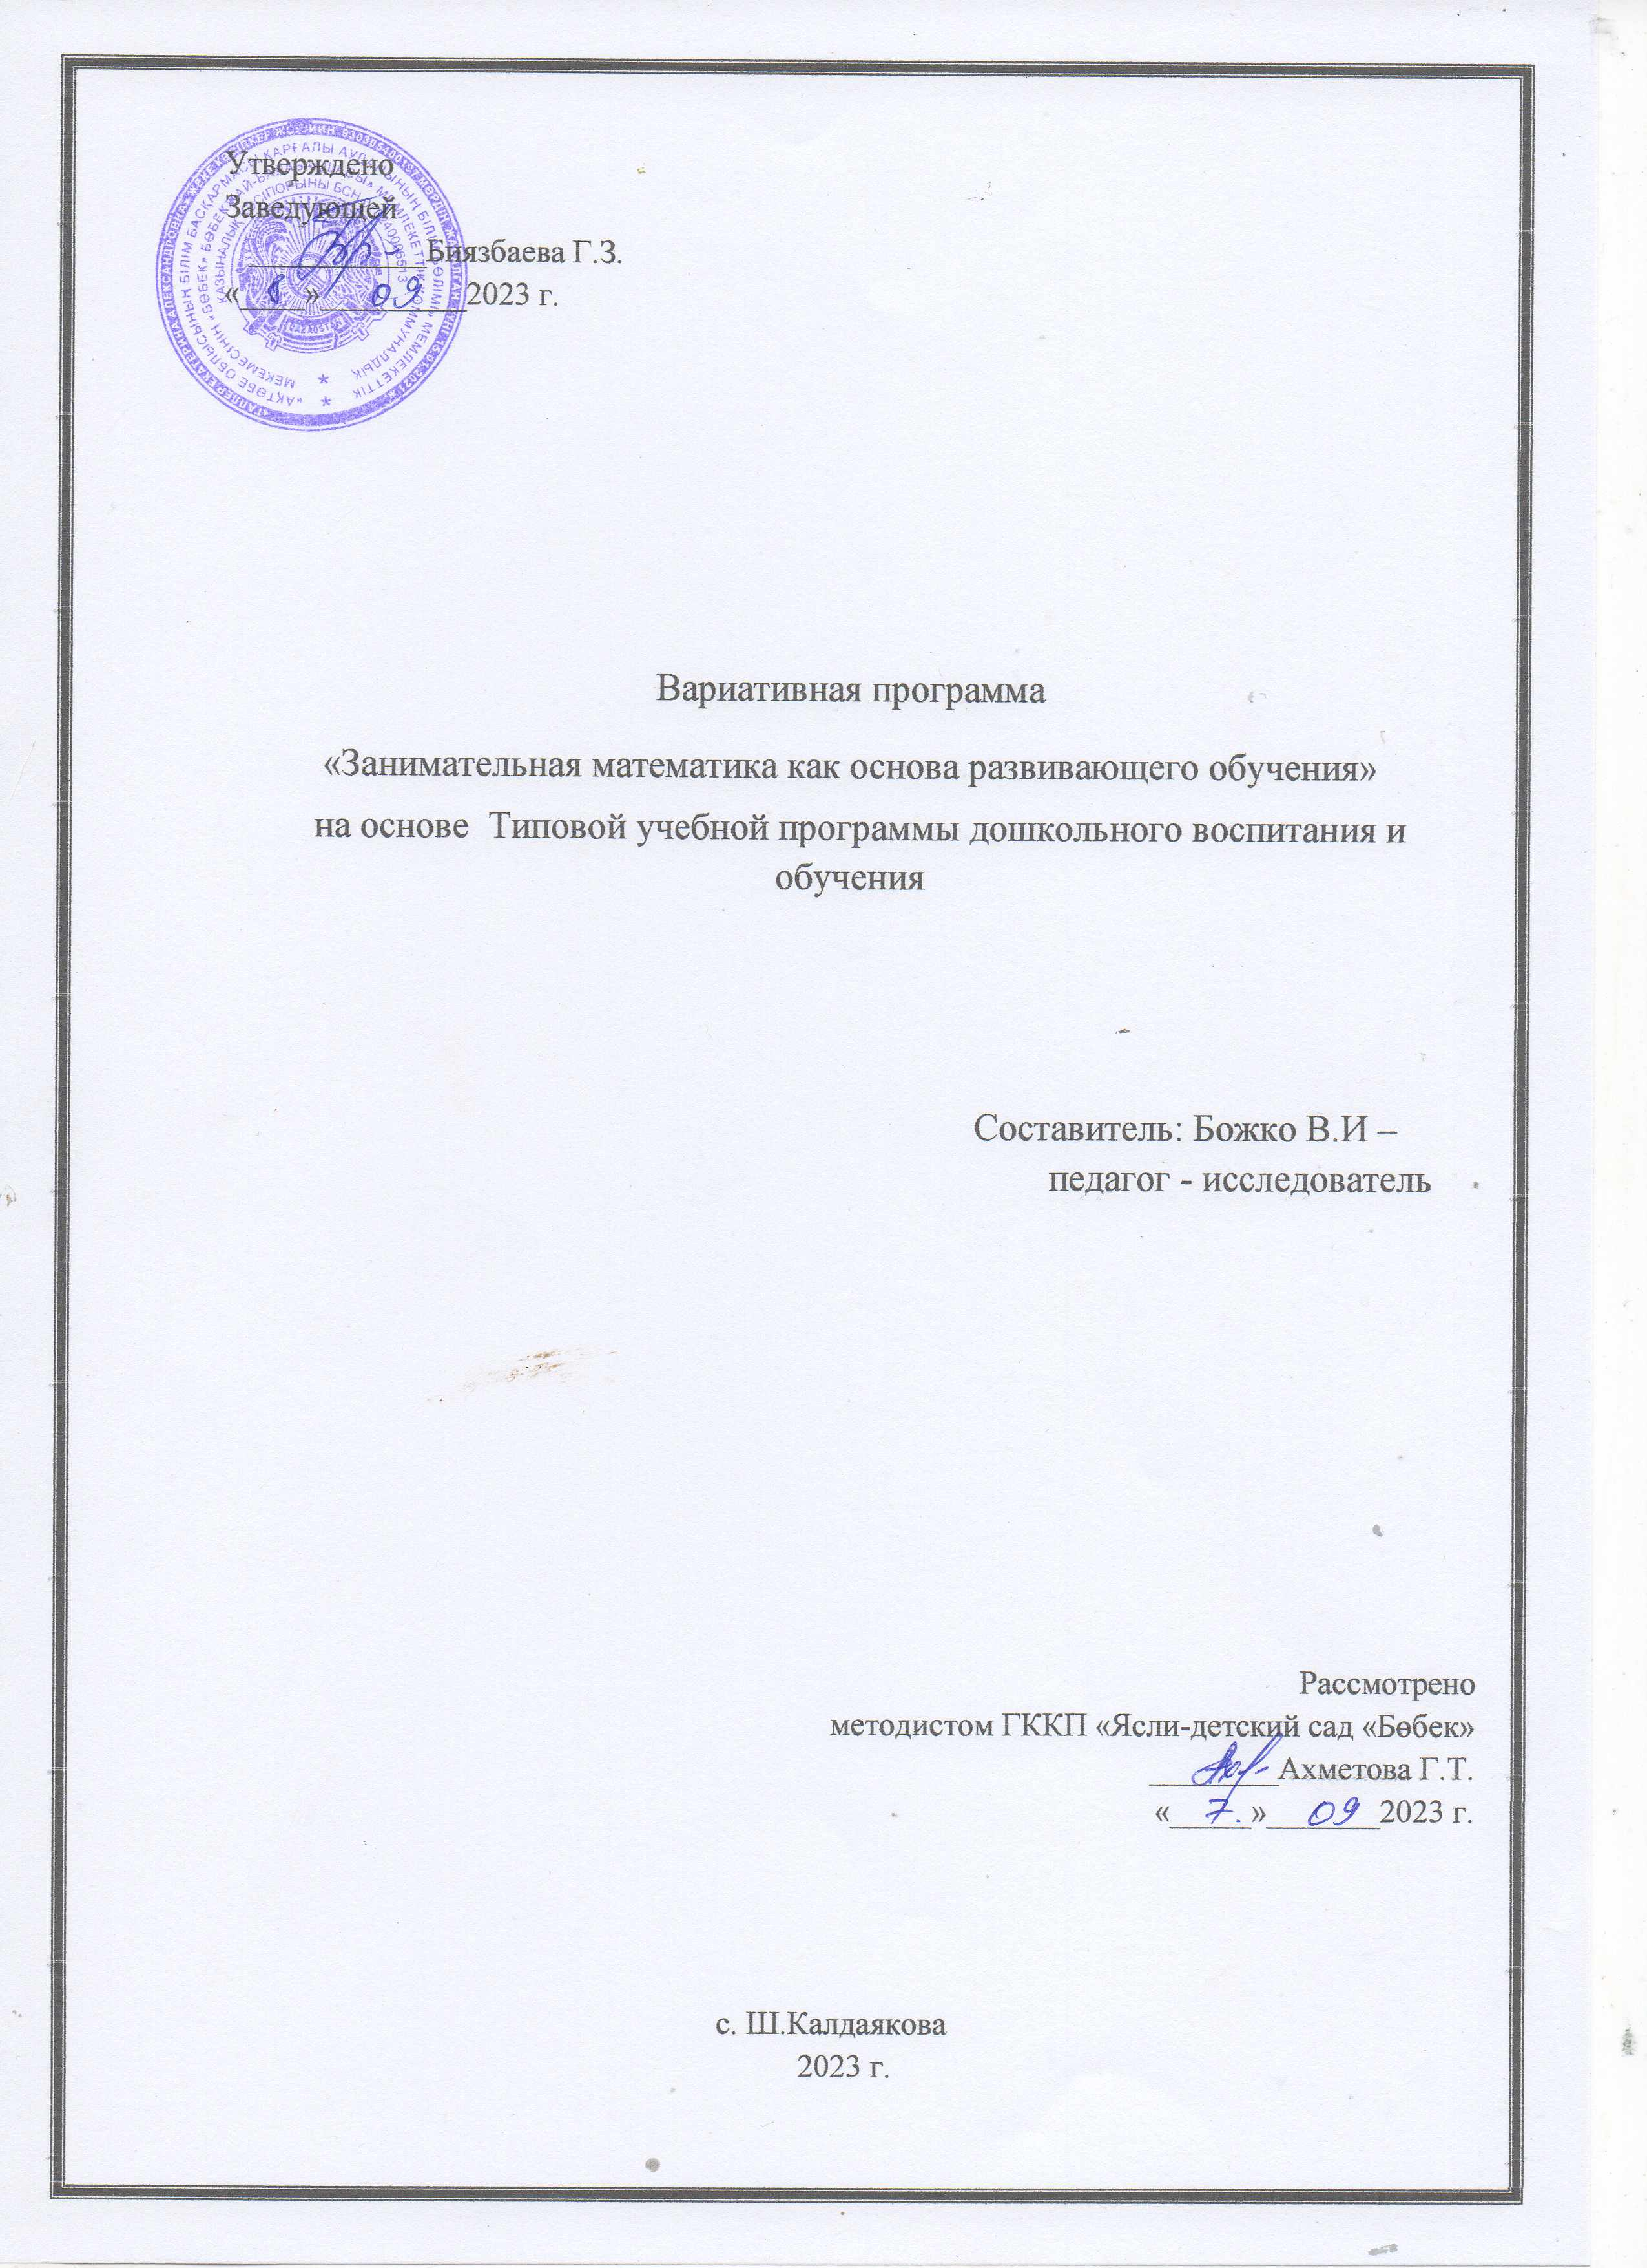

Адаптивная программа

«Занимательная математика как основа развивающего обучения»

Составитель: Божко В.И.–

воспитатель разновозрастной группы «Солнышко»

Пояснительная записка
“Математика…выполняет порядок, симметрию
и определенность. А это важнейшие виды прекрасного”
Аристотель
Одна из важнейших задач воспитания маленького ребенка – развитие его ума, формирование таких мыслительных умений и способностей, которые позволят осваивать новое. Каждый дошкольник – это маленький исследователь, с радостью и удивлением открывающий для себя мир.
Занимательная математика по праву занимает большое место в системе дошкольного образования. Любая математическая задача на смекалку, для какого бы возраста она не предназначалась, несет в себе определенную умственную нагрузку, которая чаще всего замаскирована занимательным сюжетом. Умственная задача – найти путь решения – реализуется средствами игры в игровых действиях.
Важно научить детей не только считать, измерять и решать арифметические задачи, но и развивать у них способность видеть, открывать в окружающем мире свойства, отношения и зависимости, умение «конструировать», оперировать предметами, знаками и символами.
Особую роль на современном этапе обучения отводится нестандартным дидактическим средствам. Первостепенное значение в обучении дошкольников математики имеет наглядность. Она отвечает психологическим особенностям детей, обеспечивает связь между конкретным и абстрактным, создает внешнюю опору внутренних действий, совершаемых ребенком во время учения, служит основой для развития понятийного мышления.
Обучение лучше осуществлять в естественном, самом привлекательном для дошкольников виде деятельности – игре. Достоинства игровой деятельности известны всем. В процессе игры развиваются целеполагание, планирование, умение анализировать результаты, воображение, символическая функция сознания. Несомненным достоинством игры является и внутренний характер мотивации. Дети играют потому, что им нравится сам игровой процесс.

Направленность программы
Занимательный математический материал является хорошим средством воспитания у детей уже в дошкольном возрасте интереса к математике, к логике и доказательности рассуждений, желания проявлять умственное напряжение, сосредотачивать внимание на проблеме.Решение разного рода нестандартных задач в дошкольном возрасте способствует формированию и совершенствованию общих умственных способностей: логики мысли, рассуждений и действий, гибкости мыслительного процесса, смекалки и сообразительности, пространственных представлений.
Разработанная программа «Занимательная математика как основа развивающего обучения» – это стремление педагога использовать возможности занимательного материала в познавательном, интеллектуальном развитии детей

Цель обучения:
- развитие интеллектуальных способностей, логического мышления детей с использованием инновационных методик и технологий;
Задачи:
- формировать элементарные математические представления;
- учить различать количество, форму, величину, пространственное расположение предметов и явлений окружающей среды путем наблюдения;
- пробуждать интерес к изучению предметов, приобщать к познанию нового, уверенности в себе;
- обучать умению работать в команде;
- развивать наглядно-действенное мышление и творческое воображение, креативное мышление;
- развивать коммуникативные навыки и речевое общение
- развитие мелкой моторики рук.
Программа рассчитана на 1 год обучения.
Организованная деятельность 1 в неделю, продолжительностью 15 – 20 минут.
Предназначена для детей 3-х лет.
Особенности деятельности
Эффективность реализации математических задач во многом зависит от содержания предметно-игровой среды:
- интерактивный пол;
- настольно-печатные игры;
-логические задачи;
-кубики, лабиринты;
-игры на составление целого из частей;
- игры на передвижение.
Предметно-игровая среда призвана содействовать решению как специфических задач целенаправленного развития математических представлений детей, так и решению задач их всестороннего развития, формирования личности и подготовки к учебной деятельности.
Любая логическая задача на смекалку, для какого бы возраста она не предназначалась, несет в себе определенную умственную нагрузку, которая чаще всего замаскирована занимательным сюжетом, внешними данными, условием задачи и т.д. Умственная задача: составить фигуру или видоизменить ее, найти путь решения, отгадать число – реализуется средствами игры в игровых действиях. Смекалка, находчивость, инициатива проявляются в активной умственной деятельности, основанной на непосредственном интересе.
Многообразие занимательного материала – игр, задач, головоломок – дает основание для их классификации, хотя довольно трудно разбивать на группы столь разнообразный материал, созданный математиками, педагогами, методистами. Классифицировать его можно по разным признакам: по содержанию и значению, характеру мыслительных операций, а также по направленности на развитие тех или иных умений.
Исходя из логики действий, осуществляемых тем, кто решает задачу, разнообразный занимательный материал можно классифицировать, выделив в нем условно 3 основные группы: развлечения, математические игры и задачи, развивающие (дидактические) игры и упражнения. Основанием для выделения таких групп является характер и назначение материала того или иного вида
Формы и методы представления занимательного материала:
- Совместная игра воспитателя с ребенком;
- Самостоятельная деятельность детей;
- Математические праздники и развлечения;
- Организованная деятельность;
- Отгадывание загадок, занимательных вопросов, шуточных задачек, головоломок;
- Чтение математических сказок.
Исходя из классификации занимательного материала, можно выделить следующие необходимые средства реализации:
- Разнообразные лото.
- Рамки вкладыши.
- Игры на классификацию.
- Мозаики.
- Строительные наборы.
- Игры на составление узоров.
- Лабиринты.
- Квадрат Воскобовича.
- Игры на составление целого из частей, на воссоздание фигур силуэтов.
- Игры для ориентировки на листе бумаги.
- Игры на передвижение.
- Квест – игра.
- Настольно-печатные игры.
- Занимательные вопросы, загадки, считалки, задачи в стихотворной форме, стихи-шутки, задачи-шутки, математические фокусы.

Принципы организации образовательного процесса
- Принцип деятельности – включение ребенка в учебно-игровую, познавательную, поисковую деятельность с целью стимулирования активной жизненной позиции.
- Принцип творчества – максимальная ориентация на творческое начало в игровой и продуктивной деятельности дошкольников, приобретение им собственного опыта творческой деятельности.
- Принцип интеграции – интегрирование всех задач, реализующихся в образовательном процессе.
- Принцип дифференцированного подхода – решаются задачи эффективной педагогической помощи воспитанникам в совершенствовании их личности, способствует созданию специальных педагогических ситуаций, помогающих раскрыть психофизические, личностные способности и возможности воспитанников.
- Принцип доминирования интересов.
- Принцип психофизической комфортности – заключается в снятии по возможности стрессовых факторов.
- Принцип природосообразности – развитие в соответствии с природой ребенка, его здоровьем, психической и физической конституцией, его способностями и склонностями, индивидуальными способностями, восприятием.

Этапы формирования математических представлений:
- знакомство с формой и названием геометрических фигур, основными цветами, величиной, сравнением двух предметов;
- обучение способов обследования предметов (наложение, приложение), подбору предметов одинаковых и разных по форме, размеру (большой, поменьше, маленький);
- способствовать появлению интереса к участию в игровой деятельности;
- учить реализовывать цели, которые ставит перед ребенком взрослый;
- приобщение к математической сказке.
Ожидаемый результат:
различает понятия «один», «много»;
группирует однородные предметы;
находит в окружающей среде один или несколько одинаковых предметов;
сравнивает группы равных и неравных предметов;
сравнивает два предмета по известным размерам;
сравнивает предметы по длине, ширине, высоте, величине;
знает и называет геометрические фигуры с помощью осязания и зрения;
определяет пространственные направления относительно себя;
работает в команде.

Используемая литература:

1.Типовые учебные планы дошкольного воспитания и обучения Республики Казахстан
https://adilet.zan.kz/kaz/docs/V1200008275
2. Типовые учебные программы дошкольного воспитания и обучения https://adilet.zan.kz/kaz/docs/V1600014235
3. Артемова Л.В. Окружающий мир в дидактических играх дошкольников. – М.: Просвещение, 2002. – 385 с
4. Бондаренко А.К. Дидактические игры в детском саду. – М.: Просвещение, 2001. – 404 с.
5. Венгер Л.А., Дьяченко О.М. Игры и упражнения по развитию умственных способностей у детей дошкольного возраста. – М.: Просвещение, 2003. – 312 с.
6. Михайлова З.А. Игровые занимательные задачи для дошкольников, М.: Просвещение, 2010. – 187с.
7.Михайлова З. А. Математика – это интересно. Методическое пособие. – СПб: Детство-Пресс, 2002.
8. Михайлова З.А. Математика от трёх до семи. Учебно-методическое пособие. – СПб: Акцидент, 1997

Перспективное планированиена
2023 -2024уч.год

Месяц | Название игры | Цель | Словарь
Сентябрь | «Одень куклу по цвету» | Закрепление основных цветов. Развивать умение сравнивать путем приложения. | Возьми, одень, приложи, сравни, посмотри, передай; кукла, платье, бант, сапожки, туфельки, красный, синий, зеленый, желтый.
Сентябрь | «На какую фигуру похож предмет» | Упражнять в умении находить предметы похожие на определенные геометрические фигуры – круг, квадрат, треугольник. | Круг, квадрат, треугольник; посмотри, найди, подбери.
Сентябрь | «Сложи половинки- круги» | Закрепить понятие один - много. | Много, один, круг, сложи.
Сентябрь | Лабиринты | Развитие глазомера, внимания, мышления. | Дорожка, путь, вверх, вниз, покажи, найди, проведи, помоги.
Октябрь | «Шарик улетел»  «Собери бусы» | Развивать умение сравнивать предметы по размеру, формировать умение группировать  геометрические фигуры по двум свойствам (цвету и форме, величине и цвету, форме  и величине), видеть простейшие закономерности в чередовании фигур. | Шарик, матрешка, большой, маленький, короткий, длинный, красный, синий, зеленый, желтый, сравни, приложи, посмотри, бусы, ниточка.
Октябрь | «Веселый поезд» | Ознакомление с плоскостными геометрическими фигурами – кругом, квадратом, прямоугольником, треугольником, овалом. | Квадрат, круг, треугольник, прямоугольник, овал, поезд, вагон, окно, груз, найди, приложи, покажи, отправляется, едет.
Октябрь | «Кто в домике живет?»  «Зоопарк» | Закрепить понятие один – много. Развивать умение сравнивать предметы по величине. | Дом, звери, окно, медведь, заяц, кошка, собака, лягушка, больше, меньше, жить, выше, ниже, еще ниже.
Октябрь | Вкладыши  Лабиринты | Развитие глазомера, внимания, мышления | Дорожка, путь, вверх, вниз, покажи, найди, проведи, помоги, вставь, подбери.
Ноябрь | «Подбери по цвету»  «Чиним одеяло» | Учить классифицировать по цвету, развитие памяти, внимания, речи, продолжать знакомить с геометрическими фигурами. Составление геометрических фигур из данных деталей. | Какой, синий, желтый, красный, желтый, цвет, подбери, найди, покажи, Буратино, Шушура, чини
Ноябрь | «Покажи не ошибись» | Выделение сходных и отличительных признаков геометрических фигур. Закрепление знаний о геометрических фигурах. | Покажи, сравни, подбери, круг, квадрат, треугольник, овал, прямоугольник.
Ноябрь | «Подбери предметы» | Учить располагать предметы в возрастающем и убывающем порядке по величине, ширине, высоте. | Больше, меньше, широкий, узкий, высокий, низкий.
Ноябрь | «Собери пиццу» | Закрепить понятие один - много. | Много, один, круг, сложи
Декабрь | Логические блоки Дьенеша | Ознакомление с геометрическими фигурами, формой предметов, размером, цветом. | Цвет, размер, форма, фигура, блоки, круг, квадрат, треугольник, прямоугольник, синий, красный, желтый, большой, маленький, толстый, тонкий, найди, подбери, сложи, построй, раздели.
Декабрь | «Кто выше?»  «Найди различия» | Учить раскладывать предметы в возрастающем и убывающем порядке по величине, ширине, высоте, толщине, использовать соответствующие определения. | Больше, меньше, широкий, узкий, высокий, низкий, самый маленький, самый большой, толстый, тонкий, выше, ниже, найди, сравни.
Декабрь | «Где игрушка?» | Учить детей ориентироваться в пространстве: назад – вперед, на, под, над. Определение предмета по отношению к себе. | На, под, над, впереди, сзади, внизу, вверху.
Январь | «Найди пару» | Учить детей сравнивать. Находить из разнообразия предметов и геометрических фигур - одинаковые. | Сравни, подбери, найди, одинаковые, похожие, разные, фигуры, круглый, квадратный, прямоугольный, треугольный, овальный.
Январь | «Сложи квадрат» | Знакомство с сенсорными эталонами формы, цвета и величины. Учить складывать фигуры из частей. | Квадрат, часть, цвет, целое, сложи, собери.
Январь | «Малыши карандаши» | Учить сравнивать, соотносить количество предметов, их цвет. | Сравни, подбери, найди, один, много, мало, карандаш, малыш, красный, синий, желтый, зеленый.
Январь | «Волшебная дощечка»  Лабиринты | Упражнять детей в определении расположения резинок, геометрических фигур. Развитие мелкой моторики. | Резинка, фигурки, дощечка, гвоздик.
Февраль | «Жил-был кружочек» | Учить соотносить величину, размер, цвет. Развитие глазомера, внимания, мышления, памяти. | Кружок, подбери, найди, большой, маленький, средний.
Февраль | «Цветные колпачки» | Закреплять знание основных цветов, величины. | Колпачок, красный, синий, желтый, зеленый, большой, маленький, больше, меньше.
Февраль | «Цвет и форма» | Упражнять в определении цвета, формы предметов, в нахождении одинаковых форм. | Одинаковые, разные, подбери, сравни.
Февраль | «Составь картинку» | Учить детей составлять картинку из предложенных частей, учить сравнивать, анализировать. | Картинка, часть, целое, верх, низ, сравни, подбери.
Март | «Геометрическое лото» | Упражнять детей в определении геометрических фигур, цвета и величины. | Карточка, фигура, квадрат, круг, треугольник, прямоугольник, красный, синий, зеленый, желтый, посмотри, сравни, подходит.
Март | «Волшебные круги» | Упражнять в сравнении предметов по количеству, величине. | Один, много, большой, маленький, сравни
Март | «У кого какой предмет?»  Лабиринты | Упражнять детей в ориентировке относительно другого человека, предмета. | В руках, на, под.  Дорожка, путь, вверх, вниз, покажи, найди, проведи, помоги, вставь, подбери.
Апрель | Логические блоки Дьенеша | Ознакомление с геометрическими фигурами и формой предметов, размером, цветом. | Цвет, размер, форма, фигура, блоки, круг, квадрат, треугольник, прямоугольник, синий, красный, желтый, большой, маленький, толстый, тонкий, найди, подбери, сложи, построй, раздели.
Апрель | «Матрешки» | Упражнять в сравнении предметов по количеству, величине. | Матрешки, большая, маленькая, поменьше, одна, много.
Апрель | Кубики | Учить детей составлять картинку из предложенных частей, учить сравнивать, анализировать. | Кубик, картинка, переверни, посмотри.
Май | «Дополни недостающие»  «Найди пару» | Учить детей находить недостающую фигуру путем сравнения всех фигур. Упражнять в нахождении одинаковых фигур. | Сравни, подбери, одинаковый, разный, дополни, найди пару, сравни.
Май | «Количество и счет» | Учить сравнивать, соотносить количество предметов, их цвет. | Счет, сравни, сколько, один, много.
Май | Лабиринты  «Найди различия»  «Сравни» | Упражнять детей в определении расположения предметов на, над, под, верх, низ, рядом. Учить находить различия путем сравнения. Развитие внимания, памяти. | Дорожка, путь, вверх, вниз, покажи, найди, проведи, помоги, больше, меньше, широкий, узкий, высокий, низкий, самый маленький, самый большой, толстый, тонкий, выше, ниже, найди, сравни, вставь, подбери.

